|  |
| --- |
| Cegep de Matane |
| Documentation de projet |
| Projet Eden |
|  |

|  |
| --- |
|  |

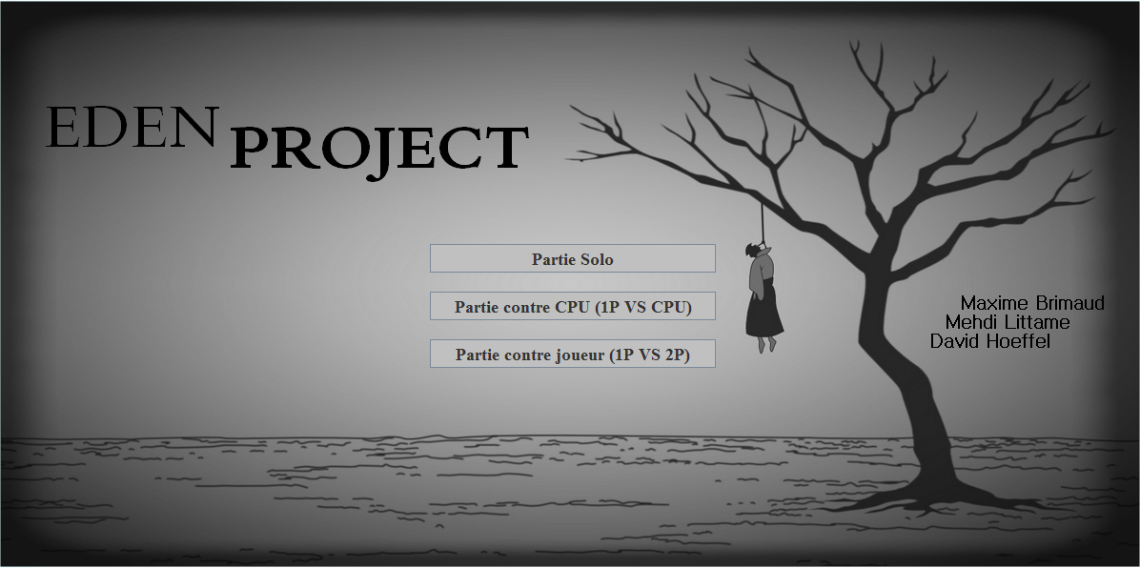

# Bilan thématique

Ayant peu d’expérience de programmation, je pense que ce projet a été un véritable défi pour nous tous. En regardant en arrière, on peut réaliser que la plus grande difficulté n’a pas été de créer un programme fonctionnel, mais de se répartir correctement les tâches et de coordonner notre ensemble.

Gérer un projet d’équipe n’est ainsi pas chose aisée. Dans l’idéal, il aurait fallu que l’on se répartisse mieux les tâches dès le départ. Cela nous aurait permis d’éviter des moments de flottement, et d’assigner un autre membre de l’équipe sur une portion de code qu’il ne comprend pas forcément, étant donné qu’il ne l’a pas codée. Il faut beaucoup de temps d’adaptation pour se plonger dans le code et la logique d’autrui, et cela est encore plus difficile si le code n’est pas structuré.

Notre projet a tout de même beaucoup évolué depuis sa création, et nous en avons tous tiré beaucoup de choses. Partant d’une simple idée de pendu, nous nous sommes étendus sur pas mal de nouveau sujets au fil de nos réflexions. Ainsi, la thématique des « Memes », l’idée du Snake et des définitions de mots ont émergé.

Nous n’avons pas vraiment fait face à des compromis majeurs de programmation, s’étant très tôt orientés vers la programmation du mode classique du pendu. Mais avec du recul, je pense qu’il aurait été mieux de commencer par comprendre comment mettre en relation deux ordinateurs entre eux, afin d’avoir une meilleure base pour adapter notre jeu du pendu en multi joueur. Au final, nous avons début la partie réseau de notre projet trop tard, après avoir passé trop de temps sur les tâches moins importantes de finalisation du design.

Pour effectuer le suivi des actions, comme par exemple la détection de lettres sélectionnées et le mot aléatoire choisi, nous avons fait beaucoup d’affichages dans notre console. Cela nous a beaucoup aidé dans des phases délicates ou d’incompréhension, et a permis de toujours garder un œil sur pour effectuer le suivi pas à pas des différents processus.

En somme, ce projet a été très intéressant car il nous a permis de nous familiariser avec Java et la programmation orientée objet. Il a été intéressant pour faire nos premiers pas en réseautique, et le fait de pouvoir développer un jeu a été très motivant. Continuer le projet est quelque chose d’envisageable, car il serait dommage de le laisser tomber après toute l’énergie qu’on y a investi !

# Améliorations sur le projet

Ce projet est encore loin d’être fini, et mérite d’être revu et restructuré. Dans l’idéal, je pense que s’il on souhaite le poursuivre, il faudrait le recoder en entier car le code ne ressemble actuellement pas à grand-chose…

Ainsi, s’il on dresse un liste des choses à améliorer, on peut soulever :

* Une interface à l’heure actuelle qui peut être améliorée (revoir le design du fond des panels, pourquoi pas privilégier la librairie Slick plutôt que Swing ?)
* Intégrer une redimension de la fenêtre en fonction de la résolution de l’écran
* Pour l’instant, nous utilisons un simple fichier texte pour stocker tous les mots de la langue française à trouver dans notre jeu. Il serait intéressant de faire de ce fichier un fichier .XML, qui permettrait de mieux séparer les informations, et d’intégrer au fichier une définition des termes. Offrir au joueur la possibilité de se cultiver en même temps qu’il joue est un concept que nous trouvons très intéressant, étant une façon ludique de découvrir de nouveau mots.
* Nous voudrions aussi intégrer un jeu de Snake à notre application, ce qui pourrait rendre les parties de pendu des joueurs plus originales et accessibles.
* Il serait aussi intéressant que les lettres accentuées et les majuscules soient prises en compte dans l’affichage du mot à trouver.
* Une erreur semble aussi persister : Après 7-8 parties de pendu successives, le programme ne réagit plus et une erreur nous indique que l’ordinateur n’a plus assez de mémoire pour le faire fonctionner. L’idéal serait de corriger cette erreur dans un futur proche.